République Algérienne Démocratique et Populaire

Ministère de l’Enseignement Supérieur et de la Recherche Scientifique

**Université de Ghardaïa**

**Faculté des Lettres et des Langues**

**Département des Langues étrangères**



**Mémoire de Master**

Pour l’obtention du diplôme de

**Master de français**

*Spécialité : Didactique des langues étrangère*

Présenté et soutenu

**Par**

**Mlle. Kenza SELAMI**

**Titre :**

|  |
| --- |
| *Les ateliers d’écriture comme moyen de motivation dans*  *l’enseignement apprentissage du FLE* |

**Directeur de mémoire :** Mr. EL-hadi BENHELAL

Jury:

**Dr. Hadda CHENINI. (MCB) Université de Ghardaïa Président**

**Dr. El-hadi BENHELAL (MCB) Université de Ghardaïa Rapporteur**

**Dr. Nadia REGBI (MCB) Université de Ghardaïa Examinateur**

**Année universitaire : 2020/2021**

***Remerciements***

*Je tiens à remercier toutes les personnes*

*qui m’ont soutenue et m’ont apporté de l’aide*

*durant la réalisation de ce travail.*

*Je remercie le directeur de ma recherche*

*Mr. El-hadi BENHELAL pour avoir accepté*

*de diriger ce travail.*

*Je remercie également les membres du jury*

*pour avoir accepté l’évaluation de ce modeste travail.*

*Je tiens à exprimer mes vifs remerciements à tous les enseignants de notre département qui nous ont offert leurs aides gratuites et pour les conseils prodigués,*

*J’adresse mes remerciements également*

*à l’équipe pédagogique du collège CHEIKH HAMOU Youcef de la commune d’EL-Atteuf,*

*Mes remerciements vont également*

*à tous mes amis étudiants de notre deuxième promotion du master en didactique des langues étrangères pour leur échange et partage des informations, des idées et des documents ;*

*Sans oublier monsieur A. BAGOUR qui m’a vraiment aider*

*Un remerciement particulier à mon père qui m’a beaucoup soutenue, ma mère, mon frère, ma sœur qui est ma deuxième mère ;*

*Mes amis et mes collègues, aussi, pour leur soutien moral et leur précieuse aide.*

*Et enfin, je veux remercier tous ceux qui m’ont aidé de près ou de loin dans l’élaboration et la finalisation de ce modeste travail.*

***Dédicaces***

*Je dédie ce modeste travail à mes parents,*

*qui m’ont tout donné pour que je devienne ce que je suis,*

*kader et Aicha pour leur sacrifice,*

*leurs efforts et leur tendresse,*

*et je le dédie également à mon unique frère, ma sœur et mes nièces, à mes amis, à ma cousine Insaf,*

*à mes camarades de la promotion*

*didactique des langues étrangères,*

*Je dédie ce modeste travail à tous ceux*

*qui m’aiment et que j’aime.*

|  |
| --- |
| *INTRODUCTION*  *GÉNÉRALE* |

L’objectif de l’enseignement du français au collège est de rendre l’élève capable de comprendre et de produire à l’oral et à l’écrit un discours ou un texte compatible à ce niveau collégial. Néanmoins cette finalité ne touche pas son stade satisfaisant car nous remarquons aujourd’hui beaucoup d’enseignant se plaignent ou expriment leur mécontentement pour le niveau de leurs apprenants voire le rejet ou l’échec d’apprendre cette langue étrangère. Alors, motiver les apprenants est une grande préoccupation lors de l’enseignement des langues étrangères. Donc l’objectif primordial pour les enseignants du français est :

Comment créer le plaisir d’apprendre et d’aimer cette langue chez l’apprenant ? Le travail collectif est considéré comme un meilleur moyen de motivation et qui lutte conte l’anxiété. La pur timidité et le travail coopératif développe l’estime en soi et le courage chez les élèves.

Travailler en atelier et un acte par lequel l’élève se sent sécurisé, le partage de ses propres informations avec la collectivité de son groupe est un acte qui enrichit le réservoir linguistique de l’apprenant, il s’autocorrige et il partage ses connaissances correctes avec ses camarades.

C’est pour cette raison que nous nous intéressons dans notre travail à l’atelier de l’écriture comme un moyen, entre autres, d’apprendre cette langue étrangère.

Cette activité se base sur des méthodes et des stratégies qui soulèvent le cheminement régulier pour une bonne acquisition. Ces stratégies ont plusieurs formes et objectifs différents par rapport aux objectifs visées et les besoins relatives des apprenants y compris les enseignants.

Dans ce présent mémoire, notre thème de recherche s'inscrit dans le cadre de la didactique de l'écrit, il s'articule sur une approche qui favorise l'enseignement/ apprentissage du français à travers l'atelier d'écriture.

Notre choix du sujet est le résultat de plusieurs raisons, en tant qu’enseignante remplaçante, nous avons pu remarquer que les élèves rencontrent des difficultés au niveau de la production écrite en langue française (nombreux sont les élève qui détestent la production écrite).

Ainsi, nous nous sommes inspirés de nos recherches bibliographiques et des connaissances apprises durant notre cursus à travers les différents modules étudiés y compris l'ensemble des travaux traitant le même sujet, mais notre point d'originalité s'implique dans l'idée que nous allons essayer de mettre l’accent sur le développement de l'écriture à l’aide de l’atelier d’écriture (le travail du groupe).

Chaque sujet de recherche doit commencer par un questionnement majeur pour orienter et fixer le plan du travail et les points à soulever. Pour notre cas le travail se porte sur la problématique suivante : À quel point les ateliers d’écriture peuvent-ils aider à l’amélioration des productions écrites des élèves et les aider à développer leur motivation à partir du travail coopératif ? À travers notre problématique d'autres questionnements s’imposent :

- Qu'est-ce qu'un atelier d'écriture et quelles sont ses caractéristiques ?

- Quels sont les avantages que pourront offrir les ateliers d’écriture pour l’amélioration de l’écrit de l’apprenant ?

Nous nous somme parti dans notre questionnement posé, à partir des hypothèses de recherche suivantes :

- Si le travail coopératif aide davantage l’apprenant pour perfectionner son écrit.

- Si e travail collectif suscite le bruit et laisse l’élève compter sur les autres sans fournir des efforts personnels.

- L'atelier d’écriture serait une stratégie d'écriture très efficace pour l’amélioration de la production écrite.

- L'apprenant serait capable d'être créatif dans ses productions écrites en s’aidant de ses conversations avec ses partenaires qui améliorent son écrit.

- Les interactions au cours d'un atelier d'écriture seraient réalisées sur les productions écrites de chaque groupe.

Nous visons par notre choix du sujet les avantages de l’atelier d’écriture pour l’amélioration de l’écrit chez l’apprenant autrement dit, comment les ateliers de l’écrit peuvent t’ils développer la compétence de la rédaction chez l’apprenant.

Nous visons via la réalisation du présent travail de recherche les objectifs suivants :

* Vérifier initialement l'impact de l'intégration d'ateliers d'écritures en classe du FLE sur les élèves de la 4ème année moyenne.
* Revaloriser l’atelier d'écriture.
* Examiner l’aspect positif du travail collectif pour le développement des interactions.
* Proposer des solutions afin d'aider les étudiants qui rencontrent des difficultés au niveau de l'écrit.

Pour réaliser cette recherche on a choisie d’appliquer l’approche : analytique, expérimental.

Concernant la répartition de notre travail de recherche, nous l’avons réparti en deux parties, à savoir, une partie théorique et une autre partie pratique. En effet, la partie théorique se compose de deux chapitres, un premier chapitre qui se focalise sur la présentation de l’atelier d’écriture et ses étapes en classes du FLE.

Et un deuxième qui explique la notion de l’atelier de réflexion partagée et ses étapes plus la motivation dans l’enseignement apprentissage du FLE.

Quant à la partie pratique, nous allons opter pour une méthode analytique expérimentale pour prouver que l’atelier d’écriture est une bonne méthode de motivation dans l’enseignement apprentissage du FLE.

|  |
| --- |
| *CHAPITRE I*  *L’ATELIER D’ÉCRITURE*  *EN CLASSE DE F.L.E* |

**I. L’atelier d’écriture en classe du F.L.E**

**I.1. Définition**

Le mot atelier désigne généralement un *« lieu ou des artisans, des ouvriers travaillent en commun* »1 , il s’emploie même pour désigner « *un groupe de personnes qui travaillent sous la direction d’un maitre* »[1] , par inférence , un atelier d’écriture serait un espace ou des personnes se réunissent pour écrire ensemble et produire des textes tout en étant dirigés par une personne.

**I.2 Qu’est-ce qu'un atelier d'écriture ?**

Pousser l'élève à écrire et le mettre en situation de production n'est pas une tâche facile à réaliser en classe, il ne s’agit pas uniquement de demander à l’élève d’écrire mais aussi de le mettre en situation de production, dans ce cas-là, nous proposons quelques définitions d’atelier d’écriture, commençant par celle de J.P.CUQ :

L’atelier d’pédagogique fonctionne comme un lieu d’élaboration du savoir, de construction et d’interaction ou un groupe d’élèves ou étudiants gère son espace, son temps et ses moyens en fonction de règles générales, en vue de réalisations concrètes, dans un ensemble défini par des objectifs proposés par un animateurs.[2]

Selon C. BONIFACE, « *un atelier d’écriture est un dispositif qui a pour but de déclencher l’écriture, de créer la motivation, dans un certain plaisir* »[3]. Nous ajoutons une autre définition de G.ROZENN cité par O. MOUGINOT :

L’atelier d’écriture et un espace-temps institutionnel dans lequel un groupe d’individus, sous la conduire d’un expert, produit des textes en réfléchissant sur les représentations, les pratiques et les théories qui organisent cette production afin de développer les compétences scripturales et méta scripturales de chaque un de ces membres. (2013/ 2014).

L’ensemble des définitions citées montrent qu’un atelier d’écriture désigne d’une manière générale, un lieu coopératif consacré à l’écriture qui, à la fois, suscite et sollicite la créativité des participants, en particulier au moyen de contraintes artistiques volontaires proposées au groupe par l’animateurs.

Donc on comprend que l’atelier d’écriture est :

* Un lieu où nous écrivons d'abord pour le plaisir d'écrire, pour le bonheur de s'exprimer.
* Un lieu de création ouvert à toutes personnes aimées par le désir d’écrire.
* Un lieu où se retrouvent des personnes ayant envie de jouer avec les mots.
* C’est le plaisir de partager des mots autour de l’écriture est de la lecture.
* Créer des textes court dans un temps défini, en suivant le thème imposé par l’animateur donner libre cours à son imagination.

**I.3 Déroulement de l’atelier d’écriture**

Les moyens de communication actuels sont essentiellement basés sur l'oral et non sur l’écriture. Rares sont les jeunes qui lisent ou écrivent. Ce constat nous mène à s'intéresser aux ateliers d'écriture. Il est nécessaire de mettre les objectifs principaux de chaque atelier d'écriture avant de les mettre en œuvre .Nous présentons à présent les objectifs les plus fréquentés.

**I.3.1**  **Les objectifs des ateliers d'écriture**

**a) Le premier pas essentiel l’atelier pousse à lire**

Dans un atelier d'écriture, le mot « lire » revient souvent, en effet, lire des œuvres d'autre c’est lire de la littérature. La rencontre entre l’écriture et la littérature est toujours un moyen de s’approprier les œuvres du patrimoine afin d’accroitre sa culture personnelle et s’ouvrir au monde. Donc la participation à un atelier d’écriture constitue alors une « entrée en littérature » et dans « le lire autrement » alors que bien souvent, nous sommes éduqués avec l’idée inverse qu’il faut lire pour mieux écrire.

**b) Ose réécrire**

C’est le fait de lever le stylo et commencer à rédiger. L’écriture est un pari et un courage énorme. Dès 6 ou 7 ans nous savons écrire mais nous ne savons pas forcément écrire pour dire qui nous sommes. C'est la raison pour laquelle la notion de jeu est essentielle, ceci dit le jeu permet le rire, « ECRIRE » contient le mot «RIRE ».

**c) Chacun est capable d'écrire**

L'écriture n'est pas un don réservé à l'élite. En chacun de nous sommeille un poète et grâce aux ateliers d'écriture, il est possible de le faire surgir à l'aide d'outils imaginatifs. C'est pourquoi les propositions émises en ateliers sont toujours fondées sur l'éveil créateur du participant et que l'imagination y est sollicitée. Le mot et l'imagination représentent ainsi les deux éléments fondateurs des ateliers. En proposant habituellement des textes courts (ni nouvelles, ni romans), l'écriture tend souvent à la poésie en cherchant à développer le sens de l'esthétisme.

**I.3.2 Les moments d’un atelier d’écriture**

**a) Le premier moment c’est celui de la présentation**

- Les domaines : la mémoire, l’observation du réel, ou l’imaginaire ;

- la forme envisagée : forme longue, c’est-à-dire d’un seul tenant, ou

plusieurs Formes brèves, selon le sujet ;

- le genre travaillé : si cela est nécessaire (équipe, épistolaire…).

- Enonciation de la proposition d’écriture personnelle, d’une

Proposition d’écriture, autrement dit d’un sujet, avec des consignes

« Ou des axes de travail.

**b) Le deuxième moment c’est le moment d’écriture**

C’est le temps de rédaction personnelle, environ 50min chacun rédige un premier jet. Il utilise tous ce qu’il a comme baguage en tête à sa propre manière. La richesse d’un atelier d’écriture résulte du foisonnement des différentes résonances individuelles.

**c) Le moment d’échange**

Chaque participant de l’atelier lit à voix haute, et à tour de rôle, puis ce qui le souhaitent proposent leur point de vue, De même ces remarques portent sur la formulation, ce qui est compris, entendu …etc., Aiguiser son point de vue, c’est également prendre conscience de ce qui fonctionne dans sa propre production littéraire. Des conseils, des pistes, en vue d’une éventuelle réécriture, sont ensuite indiqués par la formatrice. Chaque récit peut être retravaillé, selon l’envie et la disponibilité de chaque participant.

**I.3.3 Tache de l’animateur**

Qu’il s’agisse d’un enseignant, d’un intervenant, d’un écrivain, d’un poète ou d’un metteur en scène, son objectif premier sera de faire entre le groupe qu’il gère dans le monde de l’écrit de façon active.

Donc, c’est lui le planificateur en chef et en voici son rôle :

- Il décide des objectifs, à long ou à court terme, il repère les manques, les lacunes, les dysfonctionnements et tente de les combler ;

- Il suscite l’écriture par le biais de propositions, ouvrant des possibles et des horizons ;

- Il impose les consignes, les supports, les temps d’écritures. Il bâtit chaque séquence, la mène et s’interroge ensuite sur la réussite et\ou la valeur des taches proposées ;

- Il autorise la prise de parole et les commentaires et facilite la verbalisation ;

- Il conseille ;

- Il soulève et commente les points des textes qui méritent de l’être, qui suscitent une problématique particulière ;

- Il accompagne l’activité d’écriture et favorise les procédures de réécriture par des conseils, des commentaires, des suggestions et des propositions.

- En fonction de l’atelier et des demandes des participants, il fait des retours sur les écrits et des propositions pour aller plus loin.

**I.4 L’intérêt des ateliers d’écriture pour les apprenants**

Les ateliers d’écriture en classe sont d’un grand intérêt pour les apprenants. En effet, ils leurs offrent l’occasion non seulement de mobiliser les connaissances linguistiques et discursives déjà acquises mais plutôt de construire un savoir écrire étant donné qu’ « *écrire s’apprend* »[4]. De même, ils donnent « […] *a l’écriture sa fonction de communication, d’expression, d’affirmation de soi et de socialisation*».[5]

Dans un atelier d’écriture, tout apprenant a sa place même ce qui n’écrivent pas d’habitude et qui se trouvent souvent exclus de la pratique d’écriture. Il donne justement l’occasion de les encadrer et de les soutenir. Ainsi, chacun des apprenants sera « *valorisé par rapport à son groupe* »[6], « mis au centre de son apprentissage »[7] et d’y être immergé sans pour autant l’apercevoir, étant donné le caractère ludique de l’activité.

L’atelier d’écriture est l’occasion pour changer le rapport des apprenants avec l’écriture. Il permet de contourner le manque de confiance en soi chez les apprenants et leur peur de la correction et de l’évaluation. Il permet également le développement des compétences linguistiques, de consignes et des objectifs variables.

Travailler en atelier suppose une communication. Un partage entre l’apprenant à travers la lecture et l’écriture en groupe. Les apprenants entrent dans un échange permanent à travers les débats, la discussion des textes et leurs appréciations, ils s’entraident entre eux. C’est échange, comme le signale Mireille BAUDOUIN, « *met chacun des écrivants dans la même position*»[8]. Cela leur redonne confiance en soi et réassurance.

**I.5 Les ateliers d’écriture d’hier et d’aujourd’hui**

Apparus à la fin des années 1960, les ateliers d'écriture sont le fruit d'une histoire, riche et complexe. Nous allons revenir tout d'abord sur leur genèse avant de nous intéresser aux expériences fondatrices des années 1970 et 1980 qui ont contribué à façonner le visage que nous leur connaissons aujourd'hui. Enfin, nous proposerons une description des ateliers d'écriture contemporains.

**I.5.1 Les multiples influences des ateliers d’écriture**

Les ateliers d’écritures ont une histoire celle-ci prend ses origines dans différents courants et surtout l’influence de ces différents courants entre eux. L’influence des ateliers d’écriture américains est importante ;

*« les ateliers d’écriture existent aux États-Unis depuis la fin du XIXème siècle. Ils sont nés dans l’état de l’Iowa. Ces ateliers seraient les descendants des clubs de conteurs ou des réunions publiques de lecture. L’importance de la tradition orale constitue un élément qui mérite qu’on s’y arrête lorsqu’on sait qu’une des caractéristique des actuels ateliers américains est de de dérouler dans un cadre uniquement oral. Les séances d’écriture sont en effet des séances de lecture ou les étudiants viennent lire leurs propres manuscrits ou le manuscrit d’un autre devant un public d’étudiants ».[9]*

Mais selon J. FOUCAULT l’origine des ateliers d’écriture est loin dans le temps et l’espace. « L’archéologie de ce mouvement vers les ateliers d’écriture reste à faire et l’on pourrait évoquer, avant la pédagogie Freinet, d’autres démarches en Allemagne à la fin du XIX siècle ainsi que celle village d’Iasnaia -Polianaou il ’était retiré ».[10]

En revanche, apparus dès le XIX siècle, les créatives : « writing workshops» américains sont souvent cités comme directement à l'origine des ateliers d'écriture contemporains.

Aujourd'hui dispensés dans les universités, ils prennent plutôt la forme d'un accompagnement des écrits.

Durant le XX siècle, les recherches en sciences humaines ont favorisé les études sur la pratique de l'écrit. Les apports des différents courants de l'Education Nouvelle sont également cités comme influences majeurs.

Selon O.MOUGINOT « *ces nouvelles pédagogies contestent les pratiques classiques d’enseignement fixées à la fin du XIX siècle par l'école républicaine française. Concernant la production écrite, l’idée que les enfants des écoles primaires peuvent non seulement reproduire des textes mais aussi en inventer, va se répandre sous l’impulsion de Freinet et de l’Ecole Moderne* ».[11] Freinet promeut l’écriture entant qu’activité scolaire à part entière et développe le concept de texte libre.

La littérature aussi a joué un rôle important dans le cheminement vers les ateliers d’écriture. I. Rossignol considère par exemple que l’influence du nouveau roman a été déterminée en ce sens que ce mouvement est venu modifier le regard porté l’écriture et l’écrivain.

L’apparition des premiers ateliers d’écriture contemporains prend place dans un contexte politique particulier dont la trace visible est l séquence qui voit coexister des revendications d’ordre social, économique et culturel auxquels s’ajoute une puissante contestation des institutions scolaires et universitaires.

Les années 1970 vont d’ailleurs voir s’accentuer les divergences d’objectifs entre les ateliers qui s’intéressent au sujet social et ceux qui s’intéresse plus particulièrement à l’écrit.

**I.5.2 Les expériences fondatrices :**

Dans l’ouvrage de I.ROSSIGNOL est intéressée à sept démarches fondatrices qui constituent les racines des ateliers d’’écriture qui existent aujourd’hui.

Ces démarches sont les suivantes : Le groupe d’Aix ; l’association Elisabeth Bing ; le Groupe Français d’Education Nouvelle (GFEN) ; le travail de Jean Ricardou et celui de Claudette. Oriol-Boyer ; le centre interculturel de Communication Langues et Orientation Pédagogique (CICLOP) et la société Aleph Ecriture.

Nous proposons les deux premières démarches :

Tout d’abord « *le groupe d’Aix* », en 1968, après un séjour aux Etats Unies, A.ROCHE critique l’attitude de l’enseignant et sa manière d’enseigner. Ce questionnement ouvre la porte pour d’autres critiques au niveau de la lecture dans l’enseignement puis l’écriture l’expérience va être reprise par différents enseignants de l’université, d’où l’appellation « *Groupe d’Aix* » l’avant-propos qu’A.ROCHE a écrit en 1989 avec ses collègues d’Aix renvoie à l’esprit qui a guidé cette première expérience d’atelier en France. Citée par J.LFONT-TERRANOVA : « *Et pourtant le désir d’écrire existe, maintes expériences le prouvent, (…) et ce désir est pris en compte, depuis une vingtaine d’années en divers lieux ou institutions (…) qui souvent proposent ces fameux atelier d’écriture qui nous ont donné notre titre*».[12]

Passant maintenant à l’association Elisabeth Bing, nous proposons la présentation de M.JAEGLE figure historique des groupes de création littéraire.

*« Les Ateliers Elisabeth Bing sont la première association d’ateliers d’écriture en France. L’association a été créée en 1981, mais leur fondatrice a mis en place les premiers ateliers d’écriture en France en 1968, expérience qu’elle raconte dans Et je nageai jusqu’à la Page (Éditions des Femmes, 1976). Les Ateliers Elisabeth Bing rassemblent aujourd’hui une vingtaine d’animateurs issus d’horizons divers, intervenant sur Paris et en région. Outre de nombreux ateliers, l’association propose aussi des formations destinées aux animateurs »[13].*

**I.5.3 Le développement des ateliers d'écriture**

Selon J. LAFONT-TERRANOVA[14] , les ateliers d'écriture se sont imposés durant les années quatre-vingt. En effet, à partir des expériences fondatrices, les ateliers se sont développés dans des lieux et pour des publics très divers.

E.BING et A.ROCHE, y ont contribuées toutes les deux dans le cadre de la formation continue. La première a fondé une association qui s'est développée principalement dans trois types d'institutions : les associations qui proposent des ateliers de loisir pour adultes dans des cadres divers, le monde de l'école dans lequel nous incluons l'université et la formation pédagogique, les organismes de formation et d'animation pour des publics de toutes sortes.

Il est difficile donc de décider si, en France, les ateliers se sont d'abord développés dans une direction plutôt que dans une autre. De nombreux ateliers de loisir sont nés entre 1975 et 1985 : le premier stage d'écriture de l'Oulipo a eu lieu en 1976; le Centre Interculturel de communication Langues et Orientation Pédagogique (CICLOP) qui propose notamment des ateliers d'écriture, a été fondé en 1980.

Les Ateliers d'écriture Elisabeth bing et Aleph ont été respectivement fondés en 1981 et 1 Alors que le développement des ateliers dans le monde de l'école date également de 1975, puisque c'est l'année où le terme apparait dans la littérature pédagogique, grâce à un article paru dans la revue Littérature : «Petites recettes pour un atelier d'artisanat romanesque au lycée ».

En 1990, une note de service du Bulletin Officiel de L'Education Nationale officialise la pratique des ateliers d'écriture dans les collèges et les lycées.

À partir de 1994, plusieurs thèses soutenues en France portent sur le sujet des ateliers dont certaines clairement centrées sur des problématiques didactiques en français langue première ou en français langue étrangère.

Actuellement, les colloques et les revues didactiques et pédagogiques de référence ont tendance à évoquer les ateliers à travers des problématiques plus larges comme celle de l'écriture créative, du rapport à l'écriture, de la réécriture ou de l'écrire ensemble.

Nous n'avons pas mené de véritable étude sur le développement des ateliers en dehors du contexte français mais C. BONIFACE (1992) comme indiqué par J.LFONT TERRANOVA.[15]

Il souligne l'avancé du continent américain en la matière, mentionnant les créatives: « writing workshops», que nous avons déjà évoqués et qui apparaissent aux Etats-Unis dans les universités dès la fin du XVIII e siècle, ainsi que les ateliers sud-américains, qui se sont développés à partir des années 1960. Ils existent également au Québec sous la nomination : «créative writing» inspiré de la diversité des ateliers d'écriture français.

À propos des ateliers en Asie, C.BONIFACE évoque la tradition poétique du : « haïku » au Japon (une tradition japonaise) qui impose le regroupement pour pratiquer cette tradition. Enfin, nous retiendrons que, s'il semble y avoir continuité et échanges suivis entre les expériences françaises, le phénomène des ateliers apparait généralement comme très différent d'un pays à l'autre, ce qui n'exclut pas des emprunts et des influences entre eux. 985 et les expériences en entreprises datent des années 1970.

|  |
| --- |
| CHAPITRE II  LA MOTIVATION ET LA ARP  À L’ENSEIGNEMENT DU F.L.E |

**II.1 Le rôle de la motivation dans les ateliers d’écritures**

**Comme un moyen d’enseignement-apprentissage**

**du F.L.E**

**II.1.1 Quesque la motivation ?**

La motivation c’est la première étape dans l’atelier d’écriture, Le déroulement d’un atelier d’écriture respecte quatre moments clés (ou étapes) que Claire Boniface considère comme des invariants, communs à tous types d’atelier. Donc la première c’est :

La motivation : qui correspond à la situation d’écriture, appelée selon les ateliers : inducteur, ouverture, point d’envol, proposition, provocateur de l’imaginaire ou encore consigne que l’animateur donne aux participants.

Selon jean Pier Cuq la motivation dans son sens le plus général est un concept utilisé en psychologie pour tenir compte des facteurs qui déclenchent les conduites ; elle peut être définie comme « *un principe de forces qui poussent les organismes à atteindre un but*»[16]

Le concept de motivation : qualifiée de méta objectif en éducation par vianin, la motivation est véritablement complexe Cette complexité vient notamment du fait que le concept de motivation se rattaches à plusieurs écoles.

**II.1.2 La relation enseignant-apprenant**

En organisant un atelier d’écriture en classe, l’enseignant doit renoncer à sa « *posture du maitre sur l’estrade*»[17], assouplir son attitude et être tolérant vis-à-vis les productions écrites des apprenants. Il se transformera désormais en un accompagnateur qui oriente les apprenants et les incite à écrire.

Pendant l’atelier, l’enseignant doit interagir avec ses apprenants, les aider à se connaitre et à prendre confiance en eux. C’est pourquoi il a tout intérêt à être à leur écoute, à observer la manière dont ils s’exercent lors de l’écriture, pour pouvoir leurs apporter l’aide nécessaire et les solutions permettant de surmonter les blocages et vaincre la peur de la blanche.

Pour que l’atelier aboutisse aux résultats recherchés, l’enseignant doit veiller à bien l’organiser, d’abord à travers la distribution des rôles aux apprenants afin de les intégrer tous dans le travail de groupe, puis par la détermination au préalable des critères d’évaluation du travail demandé.

L’enseignant tient aussi à «*valoriser ­­[…] les interactions, les échanges positifs et interdire les jugements négatifs, les commentaires moqueurs et méprisant* ».[18]

L’atelier d’écriture implique donc une revalorisation de la relation maitre élève, et un dépassement de la posture traditionnelle de l’enseignant comme un transmetteur du savoir, à travers une conception nouvelle ou il interagit avec les apprenants et l’accompagnant dans leurs processus de construction d’un savoir écrire.

**II.1.3 Comment évaluer l’atelier d’écriture ?**

Puisqu’il s’agit d’une pratique qui vise, entre autre, à réconcilier l’apprenant avec l’écriture, à travers un enseignement qui se fait d’une façon *« ludique, sécurisé et valorisante*»[19] , l’apprenant ne doit pas se sentir jugé ni évalué. La communication de son texte le mènerait plutôt à sentir le besoin d’améliorer sa production écrite.

En atelier, l’évaluation se fait d’abord en mesurant l’écart par rapport à la consigne, et « *l’effet produit sur l’auditoire* »[20] lors de la mise en commun des textes, Les retours sur le texte lu constitueraient la base de la phase de réécriture.

En atelier, viendra une évaluation formative dans laquelle « *la réussite se mesure […] par des critères plus globaux »[21]* sur lesquelles se basent les apprenants pour prendre du recul par rapport à leurs écrits en procédant à une évaluation mutuelle entre les différents groupes car en atelier *« l’évaluation est déléguée vers les pairs ».[22]* Ainsi, des grilles d’autoévaluation seraient privilégiées.

**II.2 Les ateliers d’écritures comme un moyen d’enseignement apprentissage du FLE**

**II.** **2.1 Qu’est-ce que la ARP ?**

Un atelier de réflexion partagée est un espace de parole collective organisé où les enfants et adolescents participants peuvent s’exprimer d’une façon libre et démocratique sur des questions d’intérêt commun, national ou universel. C’est un espace où il s’agit de gagner confiance en restaurant l’estime de soi, d’apprendre à penser par soi-même et avec les autres, afin de développer l’écoute, libérer l’expression et approfondir la réflexion autour d’une problématique ou d’une valeur. « Lorsque l’enfant commence à parler, il commence à réfléchir ».[23]

C’est une stratégie de discussion qui n’exclut personne en permettant à tout le monde d’intervenir, de participer et d’écouter les autres, c’est également une nouvelle pratique pédagogique et transversale pour parvenir à un apprenant qui s’exprime en réfléchissant et non qui restitue des savoirs mémorisés.

De plus, les ARP ne sont pas des jeux inefficaces, mais ils doivent absorber toutes formes de violences ou de frustration, et aboutir à une finalité ou à un comportement observable pour concrétiser surtout la valeur discutée.

Ils sont en cohérence avec les valeurs des programmes de l’école et en rapport avec la vie scolaire, sociétale ou universelle. Ils permettent aux élèves de construire toute une série de compétences inscrites au socle commun : langage, choix du vocabulaire, argumentation, débat, empathie et respect de l’autre...etc., ils ont des répercussions positives sur les autres apprentissages scolaires, le vivre ensemble et la saveur des savoirs.

**II.** **2.2 L’application de la ARP en classe du FLE**

Parmi les différentes ARP, j’ai choisi de parler sur la ARP court ;

C’est un atelier inspiré des modalités AGSAS, privilégié lorsqu’on a peu de temps, un petit groupe (12à15 éléments), et qu’on veut prioritairement libérer la parole et favoriser l’écoute (surtout pour des élèves en difficulté).

**Son protocole :**

**-** Désigner un groupe de participants (de 12 à 15) et les disposer en table ronde ou en U.

**-** Désigner un observateur pour décrire le déroulement du débat.

**-** Désigner un secrétaire-synthétiseur (pour récapituler le développement des idées). [24]

**Ses règles :**

Problématiserun thème ou une valeur pour poser une question ouverte ou philosophique.

Comprendre la question et prendre un moment de réflexion.

Donner le bâton de parole à celui qui demande et faire passer la parole à tour de rôle.

Se présenter (donner le nom ou prénom) avant de répondre.

Chacun peut s’exprimer tant qu’il a le bâton de parole en main (pas trop longuement, il faut que tout le monde puisse parler plusieurs fois).

Pas de forcing pour convaincre, juste des arguments ou des exemples pour étayer son propos.

Chacun intègre ou pas ce qui lui convient dans ce qu’il a entendu.

**Le tour de table :**

Autant de tours de table dans le temps impartis.

* L’animateur met le bâton de parole en jeu et se met en retrait et ne participe pas aux tours de table. Il note ce qui se dit pour renvoyer plus tard sa synthèse.
* Le dernier tour est annoncé : « je rappelle la question (…), c’est votre dernier tour de parole ! »

**II.** **2.3 Les objectifs et les visées de la ARP**

Parmi les objectifs visés par la pratique des ARP, on peut citer surtout :

* Automatiser les apprenants à la discussion partagée et les sociabiliser.
* Favoriser l’empathie (la sympathie).
* Habituer l’enfant à réfléchir pour produire des idées et résoudre les problématiques.
* Le pousser à raisonner, à argumenter, à justifier, à illustrer.
* Restaurer l’estime de soi chez certain adolescent en difficulté.
* Absorber toute forme de violence physique ou verbale.
* Développer chez les élèves la pensée critique, réflexive et créative.
* De plus avec l’ARP, on fait vivre la valeur à l’élève et non à la faire apprendre théoriquement.
* EX : il discute comment et pourquoi protéger les animaux pour concrétiser l’idée sur le terrain et non l’apprendre théoriquement et faire l’inverse dans la réalité.

**Visée d’un ARP :**

On peut avoir deux visées ou fonctions principales pour un ARP :

Une fonction éducative ou préventive :

rôle d’un jardinier qui entretient son jardin autrement dit éduquer les enfants pour prévenir les anomalies surtout sociales ou morales.

**Une fonction curative :**

rôle d’un pompier pour remédier à des incidents ou des Anomalies.

Par exemple : une bagarre ou une violence dans l’établissement, un geste de dégradation, ou de racisme...etc.

Pour pratiquer un ARP, le prof doit changer de posture en

Adoptant celle d’un animateur d’une discussion au lieu

de celle d’un maître détenteur et dispensateur du savoir.

**II.3 les stratégies d’écriture dans l’enseignement apprentissage du FLE**

**II.3.1 Définition**

D’après J.P.ROBERT une définition emprunté de dictionnaire lexis indique que le terme de la stratégie est à l’origine un concept utilisé que dans les milieux militaires puis par la suit appliqué dans les différents domaines (économique, éduction, mode d’emploi, etc.), qui désigne : « *l’art de coordonner des actions et de manœuvrer pour atteindre un but* »[25].

L’auteur propose également une définition relative au domaine de la didactique des langues, plus précisément du point de vue de l’approche actionnelle, qui explique que c’est une démarche adéquate au atteint visés par l’individu afin de finalisé ses opérations. En 1970, cette approche a proposé une nouvelle aptitude qu’un individu doit révéler de réfléchir proprement, autrement dit ; approprier son apprentissage en tenant compte de stratégies métacognitives.

Après l’intégration de cette notion dans le domaine de la didactique des langues, plusieurs normes, techniques et démarches sont appelés sous la conception de la stratégie en cohérence avec la spécialité visée, nous citons par exemple : stratégie d’apprentissage, stratégie cognitives, stratégie d’enseignement, stratégie d’écriture, etc.

Les stratégies d’écriture désignent un ensemble de consignes, de règles et même de procédés qui impliquent la cohérence textuelle logique d’un écrit.

Ce type de stratégies se classifie selon les techniques trouvées, soit de la part de l’enseignant ou bien de la part de l’apprenant et qui orientent le déroulement d’une séance d’expression écrite dont l’apprenant parfaitement ses écrits.

**II.3.2 Les stratégies d’apprentissages**

Par stratégie d’apprentissage nous visons également la psychologie d’apprentissage et voici quelques définitions pour bien expliquer le concept en question :

Selon S.BORG cette notion signifie : « *un ensemble des opérations mise en œuvre par les apprenants pour acquérir et réutiliser la langue cible* »[26], c’est-à-dire, l’aspect méthodologique personnel d’un apprenant pour acquérir une langue et réutiliser ses concepts et normes en format des rédactions scripturales.

Ceci dit, ces stratégies impliquent un ensemble de techniques et de procédés appliqués par l’apprenant pour rendre l’acquisition en mode simple, non compliqué et être transférable aux nouvelles situations d’apprentissage ainsi qu’elles englobent plusieurs catégories classées par le système d’Oxford en deux types :

a) Des stratégies directes.

b) Des stratégies indirectes.

Pour les stratégies directes se sont les pratiques conçues comme des techniques de mémorisation de la part de l’apprenant, autrement dit ; c’est les applications concrètes des techniques, qui se focalise sur la mémorisation du vocabulaire à partir des textes lu ou même entendu car ce n’est pas une attitude spontané, elle est choisie volontairement par l’apprenant qui révise régulièrement et mémorise la structure du lexique et applique les consignes propres au structure du texte. Ainsi qu’il utilise des stratégies cognitives résultantes du processus d’apprentissage par le biais de prise de note, la traduction, la comparaison et l’élaboration d’une combinaison de nouvelles connaissances avec les connaissances antérieures. En ajoutant, son appuie sur les stratégies de compensation qui résident dans l’utilisation des termes et des expressions pour insérer l’information manquante.

Tandis que les stratégies indirectes, ce sont les influences de l’extérieur sur l’apprenant y compris son mode de pensée. Elles se composent de trois types essentiels, qui sont par ordre les stratégies métacognitives qui se basent sur des diverses attitudes qui s’aident l’apprenant de mieux organiser, planifier et de même de s’auto évaluer son apprentissage et son travail au sein de la classe.

De plus les stratégies affectives qui gèrent la sensation de l’apprenant lors du premier contact avec les difficultés rencontrées devant un document rédiger en langue étrangère et faire insérer la motivation et la confiance en soi à l’esprit de l’apprenant.

En fin les stratégies socio affectives, c’est le contact de l’apprenant avec autrui qui facilitent l’apprentissage toute en communiquant avec l’autre, en effet ces interactions favorisent beaucoup l’acquisition des nouveaux mots et des expressions ainsi de s’encourager l’apprenant pour entrer en discussion simple et d’écrire en confiance en langue étrangère.

**II.3.3 Les stratégies d’enseignement**

Ce sont l’ensemble des techniques et procédés applicables par l’enseignant pour guider l’apprenant dans son parcours d’apprentissage d’une langue étrangère toute en respectant le niveau réel des apprenants et leurs besoins d’étude visés.

Dans ce contexte De VILLERS cité par CYR annonce que la stratégie d’enseignement est : « *un ensemble d’opération et de ressources pédagogiques planifiés par le sujet pour un sujet autre que lui-même* ».[27]

L’enseignant dans sa classe peut appliquer plusieurs stratégies pour la même transmission du savoir et pareil pour les activités proposées, ceci nous mène à comprendre qu’il n’existe par une stratégie proprement idéal appliquée par l’enseignant, nous citons à présent, les stratégies les plus connues dans cette perspective, à savoir.

- Faire motiver les apprenants en granitant une atmosphère adéquate pour appliquer les activités données.

- Expliquer la tache oralement, avec, si possible un support écrit et formuler des consignes claires et précises.

- présenter des modèles d’écriture aux élèves pour les guider.

- Prévoir un temps de consultation au début de la tâche d’écriture pour répondre aux questions éventuelles des élèves.

- Stimuler la créativité en partant des connaissances expérientielles des apprenants.

- Commencer le travail en classe afin que les élèves puissent reformuler les consignes et éventuellement poser des questions sur la tâche à effectuer.

Nous constatons avec les nouveaux programmes scolaire et ce, après plusieurs réformes conçus que l’enseignant est qualifié par l’enseignant stratégique, car il joue le rôle d’intervenir dans le processus d’apprentissage, c’est un médiateur, un guide et non seulement le seul pôle qui dirige la séance comme l’enseignement traditionnel, pour cette idée J.TARADIF affirme que : « *l’enseignant stratégique est un penseur, un preneur de décisions, un motivateur, un modèle, un médiateur et un entraineur* ».[28]

|  |
| --- |
| *CHAPITRE III*  *Aspects pratiques et analyse des questionnaires* |

**Introduction**

Dans ce troisième chapitre nous allons tenter de mener un travail de terrain à travers un questionnaire administré respectivement aux enseignants afin d’envisager l’imaginaire de l’atelier d’écriture et son importance pour les productions écrite des élèves en présentant quelques copies au moment du travail individuelle et un autre moment lors de l’intégration dans un groupe.

**III.1 question de recherche**

Comme nous l’avons déjà souligné précédemment, la finalité de notre recherche vise à explorer le travail des ateliers d’écriture considéré comme moyen d’enseignement-apprentissage du FLE, d’une part, et d’autre part, examiner son importance pour les apprenants, au niveau de la commune d’EL-ATTEUF, située à la wilaya de GHARDAIA.

**III.2 échantillonnage et contexte de la recherche**

Dans le cadre de notre formation en Master 2 et l’or de déroulement de certaines séances que nous avons assisté au niveau du collège CHEIKH Slimane, situé dans la commune d’EL-ATTEUF. Nous avons observé l’existence de deux communautés linguistiques : une communauté arabophone à côté d’une autre communauté berbérophone. Et nous avons constaté du fait que, le cas et générale dans cette commune. C’est-à-dire que, les deux communautés coexistent depuis la nuit des temps. Aussi, dans la commune d’EL-ATTEUF, il y a quatre CEM étatiques et deux autres privés : l’un d’eux est destiné à la formation des filles, tandis que le deuxième est destiné à la formation des garçons. Nous pouvons ainsi présenter ces CEM comme suit :

*\*Le CEM CHEIKH Sliméne :*

Ce CEM relève des élèves mozabites et un effectif de quatre enseignants du français.

*\*Le CEM CHEIKH Elgaradi :*

(Le plus ancien de la région): le commun des élèves de ce CEM se forme des élèves des deux communautés et un effectif de trois enseignants de français.

*\*Le CEM de la cité Smaoui:*

Ce CEM relève des élèves de la communauté arabophone et un effectif de deux enseignants de français.

*\* Le CEM EL Chorfa :*

Se forme aussi, des élèves des deux communautés et un effectif de trois enseignants de français.

*\*Les deux collèges d’Erredouane*:

Filles et garçons contiennent des apprenants berbérophones et un effectif de quatre enseignants.

Le partage des enseignants au niveau des établissements se fait en fonction du nombre des groupes (classes) au sein de l’établissement. Chaque enseignant enseigne deux niveaux différents avec un volume horaire qui ne dépasse pas 21h par semaines. Grace au nombre des collèges (six) les enseignants, les élèves se trouvent dans des conditions favorables ; le nombre des élèves en classe ne dépasse pas 25 élèves et avec le protocole du COVID 19, pas plus de 12 élèves par groupe. C’est une opportunité par rapport aux autres régions de la wilaya.

Quant à l’apprenant et son programme au collège il étudie quatre heures (4 séances) plus une séance des travaux dirigés (TD) d’une manière alternative avec l’anglais.

Le groupe enquêté, comme en témoigne les années d’expérience et selon les différentes réponses du groupe enquêté, majoritairement jeune. Neuf enseignants ont moins de 5ans d’expérience. Trois plus de 5 ans et trois plus de 10ans.

**\*** un enseignant formateur

**\*** quatre enseignants principaux

**\*** une enseignante stagiaire

**\*** le reste des enseignants titulaires

L’expérimentation s’est déroulée entre la période Du 20 au 27Avril 2021.

**III.3 Public**

Nous avons mené notre expérimentation auprès d’un public composé de 14 élèves, dont, 8 filles et 6 garçons, faisant partie de la même classe du 4ème AM.

Les élèves ont été partagés en groupes de 5 élèves.

**III.4 Analyse des réponses des enseignants**

|  |  |
| --- | --- |
| **64%** | **Masculin** |
| **36%** | **Féminin** |

**Tableau n°1 :** réponse n° 1 des enseignants

**Histogramme n°01: le sex des enseignants**

|  |  |
| --- | --- |
| 5 enseignants | 5 ansـــــــ1 |
| 3 enseignants | 10 ansـــــــ5 |
| 6 enseignants | +10 ans |

**Tableau n°02** : représentation de l’expérience professionnelle des enseignants

**Graphe N° 1 :** représentation des années d'expériences des enseignants

|  |  |
| --- | --- |
| 57% | 8 enseignants /NON |
| 43% | 6 enseignants / Oui |

**Tableau n° 03 :** représentation de la réponse n° 02

**Histogramme n°2 :** pourcentage d'adaptation d'une méthode

pour l'enseignement de la production écrite

**Commentaire**

Les enseignants qui n’adopte pas une méthode explique que : c’est tout dépend des apprenants de leur niveau et leur capacités d’écriture (baguage linguistique), et aussi tout dépend la consigne de la production écrite (guidée ou libre).

Les enseignant qui adopte une méthode explique que : vu le niveau actuel de nos apprenants, on doit adopter d’autres méthodes en proposant deux ou trois consignes au choix.

|  |  |
| --- | --- |
| 8 enseignants | Les activités existantes dans le manuel |
| 4 enseignants | Des jeux d'écriture |
| 2 enseignants | Autre |

**Rep3 :**

**Tableau n° 04 :** Les activités proposées par les enseignants

**Graphe n° 2 :** Le tôt de type d'activités proposés

**Rep4**: la majorité des enseignants utilise souvent les activités de réécriture pour améliorer les productions écrites

|  |  |
| --- | --- |
| 10 enseignants | souvent |
| 3 enseignants | rarement |
| 1 enseignant | Jamais |

**Tableau n° 05 :** Types d’activités utilisées par les enseignants

**Graphe n° 3 :** L'utilisation des activités d'écriture pour l'amélioration

des productions écrites

**Rep5 :**

|  |  |
| --- | --- |
| 71% | 10 enseignants |
| % 29 | 4 enseignants |

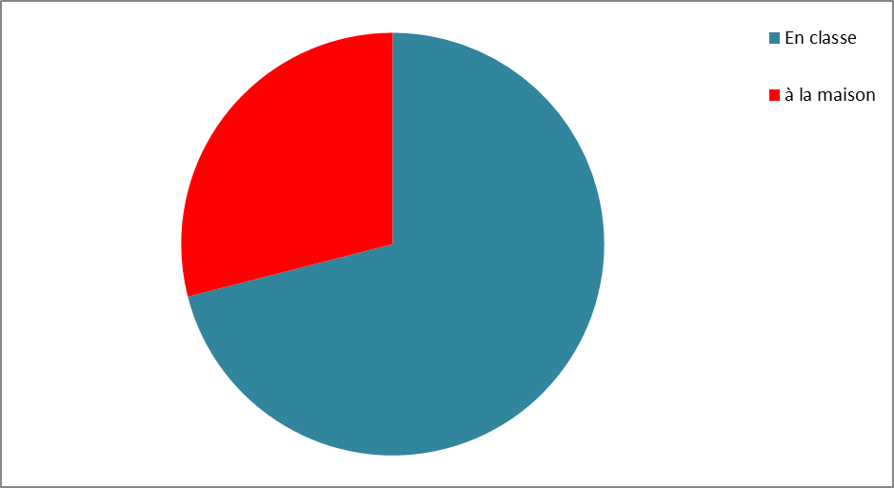**Tableau n° 06 :** le pourcentage de lieu de la rédaction

**Histogramme n°03 : Le lieu de la rédaction**

**Rep6 :**

Parmi les repenses des enseignants les plus attirante, pour aider les apprenants à surmonter une situation de blocage l’ors de la production écrite :

1. Autoriser l’utilisation du dictionnaire en classe.
2. Autoriser le travail par groupe en classe.
3. Faciliter la consigne (la reformulation).
4. Porter au tableau les mots demandés par les apprenants.
5. Proposer des activités de remédiation, révisé les notions de base à travers des exercices.
6. Présenter des textes à trous en donnant les mots a placé.
7. Présenter une boite à outil (banque de mots).
8. Essayer de mieux expliquer la situation en prenant des exemples de la vie courante.

**Rep7:**

La majorité des apprenants ne sont pas motivés pendant les activités de la production écrite.

|  |  |
| --- | --- |
| 36% | 5 enseignants |
| 64% | 9 enseignants |

**Tableau n°** **07 :** représentation de la motivation des apprenants

pendant les activités de la production écrite.

**Histogramme n°04 :** représentation du pourcentage de la motivation

chez les apprenants

Parmi les raisons de la repense non :

* Le répertoire linguistique très limité.
* Ils ne savent pas écrire.
* Problème de la compréhension de la consigne.
* Le niveau actuel des apprenants, aucune base de langue française, nos apprenants sont incapables de produire des phrases d’une situation donnée sauf quelque un.
* Ils trouvent une difficulté à reformuler ou enchainer leurs idées.
* 07séances de production écrite par an est insuffisant pour motiver et améliorer le niveau des apprenants.
* Manque de vocabulaire.
* Bagage lexical limité.

**Rep 8 :**

La manière de la correction de la production écrite :

Parmi les repenses Autre méthodes de correction de la production écrite.

* Possible, on les incorpore dans un support fait par l’enseignant en faisant attention à garder le même.
* Des activités de remédiation, amélioré de son écrit.
* Correction des fautes communes, activités de remédiation plus production améliorer d’un apprenant.
* Lorsqu’on n’a pas le choix avec des classes plus faibles, on présente un texte modèle mais en expliquant.

**Rep8 :**

|  |  |
| --- | --- |
| **8 enseignants** | **Le tout** |
| 3 enseignants | Les fautes de langue |
| La cohérence du texte |
| 2 enseignants | Les fautes de langue |
| L'aspect lexical et sémantique |
| 1 enseignant | L'aspect lexical et sémantique |
| La cohérence du texte |

**Tableau n° 8 :** représentation de la manière de correction

de la production écrite des élèves.

**Graphe n° 5 :** représentation des types de correction

**Commentaire**

Dans cette question je trouve que tous les enseignants corrigent les fautes de langue comme première étapes de correction ensuite la majorité corrigent l’aspect lexical et sémantique plus la cohérence du texte et peut d’enseignants qui s’intéressent a corrigé seulement la cohérence du texte.

**Rep9 :**

|  |  |
| --- | --- |
| 8 enseignants | Le recensement de fautes communes plus correction au tableau |
| 4 enseignants | Proposition de texte modèle |
| 2 enseignants | Correction d'une production écrite choisie |

**Tableau n° 09 :** recensement de fautes communes plus

correction au tableau

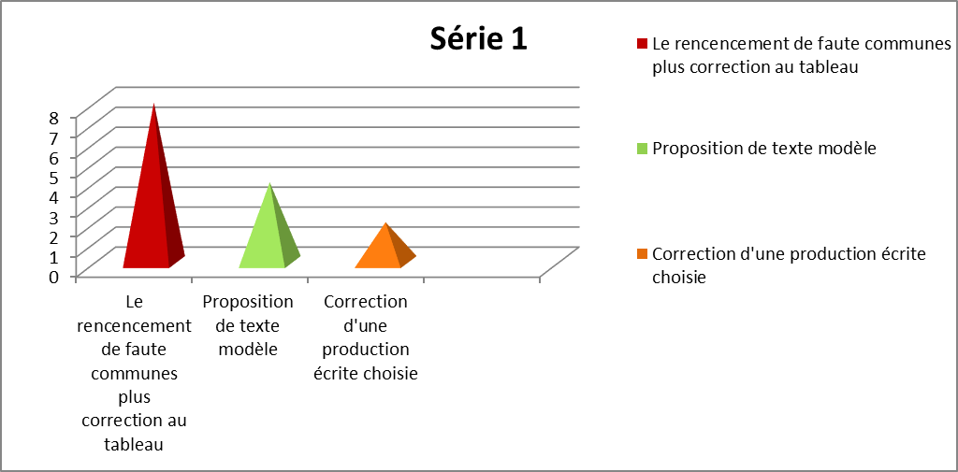

**Graphe n°04 :** La manière de correction de la production écrite

**Rep10 :**

|  |  |
| --- | --- |
| % 57 | 8 enseignants |
| %43 | 6 enseignants |

**Tableau n°10**: le pourcentage de rédaction.

**Histogramme n° 05 :** le taux de choix du travail

**Rep11 :**

|  |  |  |
| --- | --- | --- |
| **14 enseignants** | **11 enseignants** | **Oui** |
| **3 enseignants** | **Non** |

**Tableau n° 11 :** l’application des ateliers d’écriture.

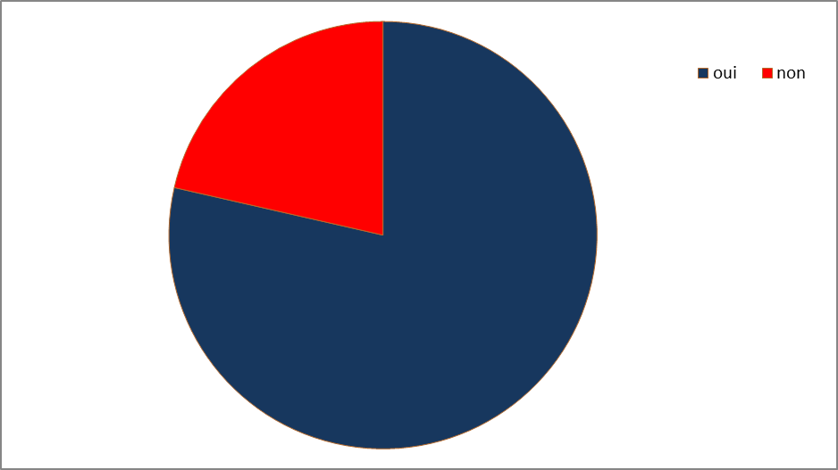

**Histogramme n° 06 :** L'application de travail de l'atelier d'écriture"

**Bilan synthétique :**

L’application de ce travail c’était sur un sujet d’évaluation contenue ou la consigne est : (une compagne de reboisement a été organisé au niveau de votre commune. Rédige un court texte pour convaincre tes amis à participer à cet évènement bénévole) noté sur 6.

Le travail été réalisé en classe en divisant les apprenant en groupe, 5 groupes chaque groupe se forme de 5 élèves.

Les élèves rédigent une production écrite dans lequel rependent à la consigne.

Le premier moment c’est un travail individuel ou chaque élève rédige sa propre production écrite en remarque que le meilleure élève dans sa propre production écrite a rédigé maximum 6 lignes plein de fautes en trouve d’autre élèves qui ont rédigé 4 lignes et d’autres qui ont abandonné complétement la production écrite.

Au deuxième moment, on a formé des groupes de différent niveau d’élève comme des ateliers d’écriture ou chaque élèves doit participer obligatoirement au travail ou on a refait la même consigne on remarque que tous les élèves aiment participer, même celui qui n’a rien rédiger au moment du travail individuel, il essaye d’écrire ou de participé avec le groupe par quelques mots et quelques idées.

Et du coté de motivation, on trouve que les élèves sont motivé même celui qui n’a pas envie de rédiger la première fois individuellement (qui a abandonné) la production écrite maintenant il fait son possible pour aider ces camarades de groupe.

|  |
| --- |
| Conclusion générale |

Au terme de notre travail intitulé « les ateliers d’écriture comme moyen de motivation dans l’enseignement apprentissage du FLE », nous estimons que nous sommes arrivées à répondre à nos questions de départ relatives à l’importance de l’atelier d’écriture dans la stimulation de l’écriture et dans l’amélioration des productions écrites chez les apprenants de la 4ème A.M.

Aussi, nous estimons que nous ayons pu mettre en lumière l’apport de cette technique en classe de FLE à travers les éclairages théoriques apportés à cette notion, une expérimentation s’est avérée inéluctable pour mesurer l’efficacité des ateliers d’écriture comme modalité d’accompagnement des apprenants dans les tâches relatives à la production écrite.

C’est pourquoi, nous avons proposé des activités pratiques ayant pour but de vérifier l’apport des ateliers d’écriture allant de la stimulation de l’écriture à l’amélioration des productions écrites des apprenants. Dans ces activités, nous avons tenu compte des constats relevés lors de notre observation et confirmés par les données collectées par le biais du questionnaire destiné aux enseignants. En effet, ce dernier montre que la plupart des apprenants écrivent peu et qu’ils montrent un désintérêt envers l’apprentissage de l’écriture, étant donné la complexité de l’activité de production écrite et l’insuffisance du bagage linguistique et des connaissances conceptuelles chez eux.

En analysons le questionnaire destiné aux enseignants on remarque que la majorité des enseignants sont pour l’application du travail de l’atelier d’écriture et que nos hypothèses au premier moment était juste et même pour les apprenants c’est une forte méthode pour la motivation a l’écrit.

Pour ce qui est des résultats de l’expérimentation, la comparaison des comportements des apprenants pendant l’atelier et lors des séances suivant le déroulement habituel a montré que le travail en atelier a suscité l’intérêt des apprenants qui étaient tous impliqués dans les différentes activités notamment les activités de préparation à caractère ludique.

En procédant à une étude comparative des productions initiales et finales des apprenants réalisées en atelier lors de la phase d’écriture et de réécriture, nous avons pu vérifier l’apport de l’échange pendant la phase de mise en commun des textes et de réécriture quant à l’amélioration des productions écrites des apprenants. Cette amélioration concerne l’augmentation du nombre des mots, la correction des erreurs commises dans la production initiale, l’ajout de nouveaux mots et informations et la réorganisation des textes de manière à les rendre plus cohérents.

Ainsi, nos hypothèses de départ, qui stipulent que l’atelier d’écriture permet de susciter l’intérêt des apprenants et de les aider à améliorer leurs productions écrites, ont été confirmées. viner à leurs camarades de qui s’agit-il dans le portrait écrit.

Or, vu le temps très limité consacré à la production écrite en classe et même en travaillant avec un groupe dont le nombre d’apprenants est en dessous de la moyenne (en comparaison avec d’autres classes se situant dans des zones urbaines), nous avons été contrainte à faire écrire les apprenants en groupes même pendant la phase d’écriture afin de trouver le temps pour confronter tous les textes produits et les commenter. Nous n’avions pas pu donc mesurer les effets de l’échange pendant la phase lecture/ retours sur des textes produits individuellement.

À la fin de cette recherche, nous souhaitons que cette dernière soit complétée par une recherche qui mette l’accent sur l’apport des jeux d’écriture dans la stimulation de l’écriture chez les apprenants de français langue étrangère.

***CONCLUSION***

|  |
| --- |
| RÉFÉRENCES  BIBLIOGRAPHIQUES |

**Corpus**

Les élèves de la 4éme année moyenne.

**Ouvrages :**

1.Baudoin .M(2004). Un atelier d’écriture en classe : place et rôle, skholé, hors-série p.165-171.

2.C. Bonifac. Atelier d’écriture mode d’emploi, Ed ESF, 1999, p.25

3. Claudette Oriol-Boyer, cité in Claire Boniface, op.cit. p.107.

4. I.ROSSIGNOL, thèse de doctorat en linguistique, l’atelier d’écriture histoire et évaluation, 1994.

5. I.ROSSIGNOL .l’invention des ateliers d’écriture en France. 2000 : p21-22 Edition Talent Hauts.

6. I.ROSSIGNOL, thèse de doctorat en linguistique, l’atelier d’écriture histoire et évaluation, 1994.

7. J.FOUCAULT. une pensée de la résistance.2007.p21.Edition ligne.

8. J.LFONT-TERRANOVA, didactique de l’écrit, (2005), Edition Colin, p45

9. J. LAFONT-TERRANOVA didactique de l’écrit :la construction des savoirs et le sujet écrivant. (2009),p17-18

10. Jean-Charles Chabanne, et Dominique Bucheton. Les différents modèles didactiques de l’écriture et les formes d’évaluation correspondantes, Ecrire en ZEP. Un autre regard sur les écrits des élèves, Delagrave/CRDP Versailles, Chap. 2b, 2002, p.4 [En ligne]. URL : https://hal.archives-ouvertes.fr/hal00921922/document consulté le 06/03/2021

11. M.JAEGLE et C.Oriol-Boyer, Atelier d’écriture littéraire, acte du colloque de Cerisy-la-Salle, Paris, Edition Hermann, 2011, p584.

12. Michels TOZZI, 1ére Partie du Guide pour la pratique et le développement des Ateliers de Réflexion Partagée à l’école algérienne 2019/2020, Le mini-guide (1re partie) est extrait du guide global élaboré par l’IEM Djilali H. DAOUADJI (membre du noyau national pour les ARP).

13. O.MOUGINOT. Deux ateliers du poème pour »essayer dire » en Français langue étrangère ». Pratiques : littérature, didactique, linguistique, centre de recherche sur les médiations (crem). Université lorraine 2018.

14. Odette et Michel Neumayer,Animer un atelier d’écriture, Issy les Moulineaux,ESF éditeur, 2008, P86

15. P.CYR, les stratégies d’apprentissages, p17 (1996) , ROBERT GALISSON.

16. Samir Ben Abdelkaoui, « Les ateliers d’écriture comme didactique de l’enseignement-apprentissage du FLE », in Revue de la faculté des lettres et des langues, université de Biskra, n°17, juin 2015, pp. 89-112 [En ligne]. URL : http://fll.univ-biskra.dz/images/pdf_revue/revue17/ben-abdelkaoui-samir.pdf, consulté le 24/04/2018.

17. S.BORG la notion de progression, p42 (2011). Edition Dédier.

**Dictionnaire et glossaire :**

1. Dictionnaire didactique FLE, (2003 :p27).

2. J.-P. Cuq., Dictionnaire de la didactique. p170-171

3. J.-P. ROBERT., dictionnaire pratique du CECR .Edition ophrys (2008:190).

4. LE ROBERT micro, Dictionnaire de la langue française, Paris, Ed Enrichi, 2006, p.82

**Sitographie**

1. Mireille Baudoin, op.cit., consulté le 02/02/2021

2. Sylvie Amador, op.cit., consulté le 06/02/2021

3. Samir Ben Abdelkaoui, « Les ateliers d’écriture comme didactique de l’enseignement-apprentissage du FLE », in Revue de la faculté des lettres et des langues, université de Biskra, n°17, juin 2015, pp. 89-112 [En ligne]. URL : http://fll.univ-biskra.dz/images/pdf_revue/revue17/ben-abdelkaoui-samir.pdf, consulté le 24/02/2021.

4. Mohamed Aydi, L’atelier d’écriture : un élan vers la libération de l’expression créative chez les apprenants, 2010[En ligne]. URL : http://www.etudier.com/dissertations/Atelier-Ecriture/51179.html, consulté le 28/02/2021. (Précisez : est-ce que c’est une note ou une référence ?).

|  |
| --- |
| *ANNEXES* |

|  |
| --- |
| *ANNEXES I*  *Questionnaire destiné*  *aux enseignants de français* |

**Université de Ghardaïa**

**Faculté des lettres et des langues**

**Département des langues étrangères**



***Etudiante :*** Kenza *SLAMI*

***Questionnaire pour les enseignants de français***

Ce questionnaire est adressé aux enseignants du français, dans le but de réaliser un travail de recherche universitaire qui a pour objet d'étudier "*les ateliers d’écriture comme un moyen de motivation dans l’enseignement apprentissage du FLE"*. Cette étude est en vue de l'obtention d'un diplôme de Master en Didactique des langues étrangères.

Nous vous prions de bien vouloir répondre à ce questionnaire attentivement. Aussi, nous vous assurons que vos réponses resteront anonymes et ne seront exploitées qu'à des besoins scientifiques.

*Merci d’avance pour votre compréhension et votre coopération.*

1.Nom de l’établissement :

……………………………………………………………………………………

* Sexe : masculin  féminin 
* Expérience professionnelle :

1-5 ans  5-10 ans  +10 ans 

2. Adoptez-vous une méthode unique pour enseigner la production écrite ?

Oui Non

- Si non, veuillez expliquer pourquoi

…………………………………………………………………………………………………………………………………………………………………………

3. Proposez-vous à vos apprenants des activités de préparation à l’écrit ?

Oui  Non 

-Si oui, quel type d’activités proposez-vous ?

Les activités existantes dans le manuel  Des jeux d’écriture  Autre 

Si autre, veuillez préciser........................................................................................

4. Proposez-vous des activités de réécriture pour améliorer les productions écrites de vous apprenants ?

Souvent  rarement  jamais 

5. Où la rédaction se fait-elle généralement ?

En classe  À la maison 

6. - Que faites-vous pour aider vos apprenants à surmonter une situation de blocage ?

…………………………………………………………………………………………………………………………………………………………………………………………………………………………………………………………………………………………………………………………………………………………………………………………………………………………………………………………………………………………………………

7.Vos apprenants sont-ils motivés pendant les activités de production écrite ?

Oui pour la plupart  Non pour la plupart 

-Si la plupart des apprenants ne sont pas motivés, quelle serait la principale raison selon vous ? ....................................................................................................................................................................................................................................................................................................................................................................................................................................................................................................................................

8. Comment faites-vous la correction des productions écrites ?

- Vous recensez les fautes communes et vous les corrigez au tableau. 

- Vous proposez un texte modèle que vous rédigez vous-même. 

- Vous corrigez avec les apprenants une production écrite choisie. 

- Autre 

Si autres, précisez ……………………………………………………………..…………………………...

………………………………………………………………….……………………………………………………….

9. Que corrigez-vous principalement ?

Les fautes de langue  L’aspect lexical et sémantique 

La cohérence du texte 

10. Préférez-vous le travail personnel ou le travail du groupe ?

Rédaction personnel  rédaction en groupe 

11. Appliquez-vous le travail des ateliers d’écriture en classe ?

Oui  non 

***Merci pour votre collaboration.***

|  |
| --- |
| *ANNEXES II*  *Copies d’élèves participants*  *dans l’activité d’écriture* |

**La feuille du travail d’atelier :**

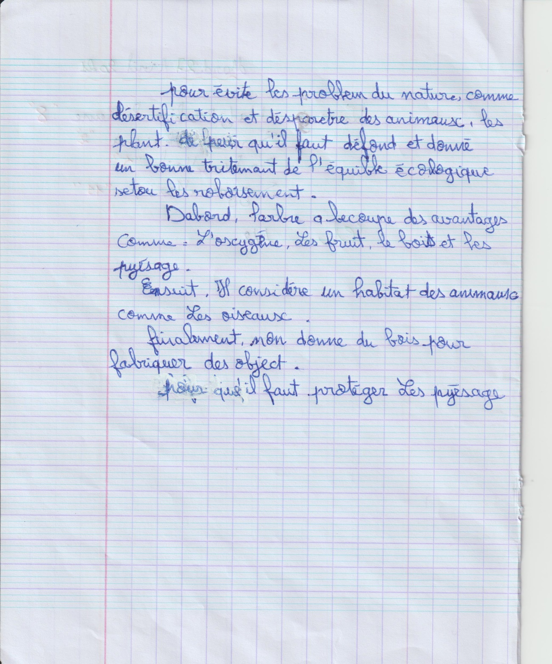

**La feuille du premier élève :**

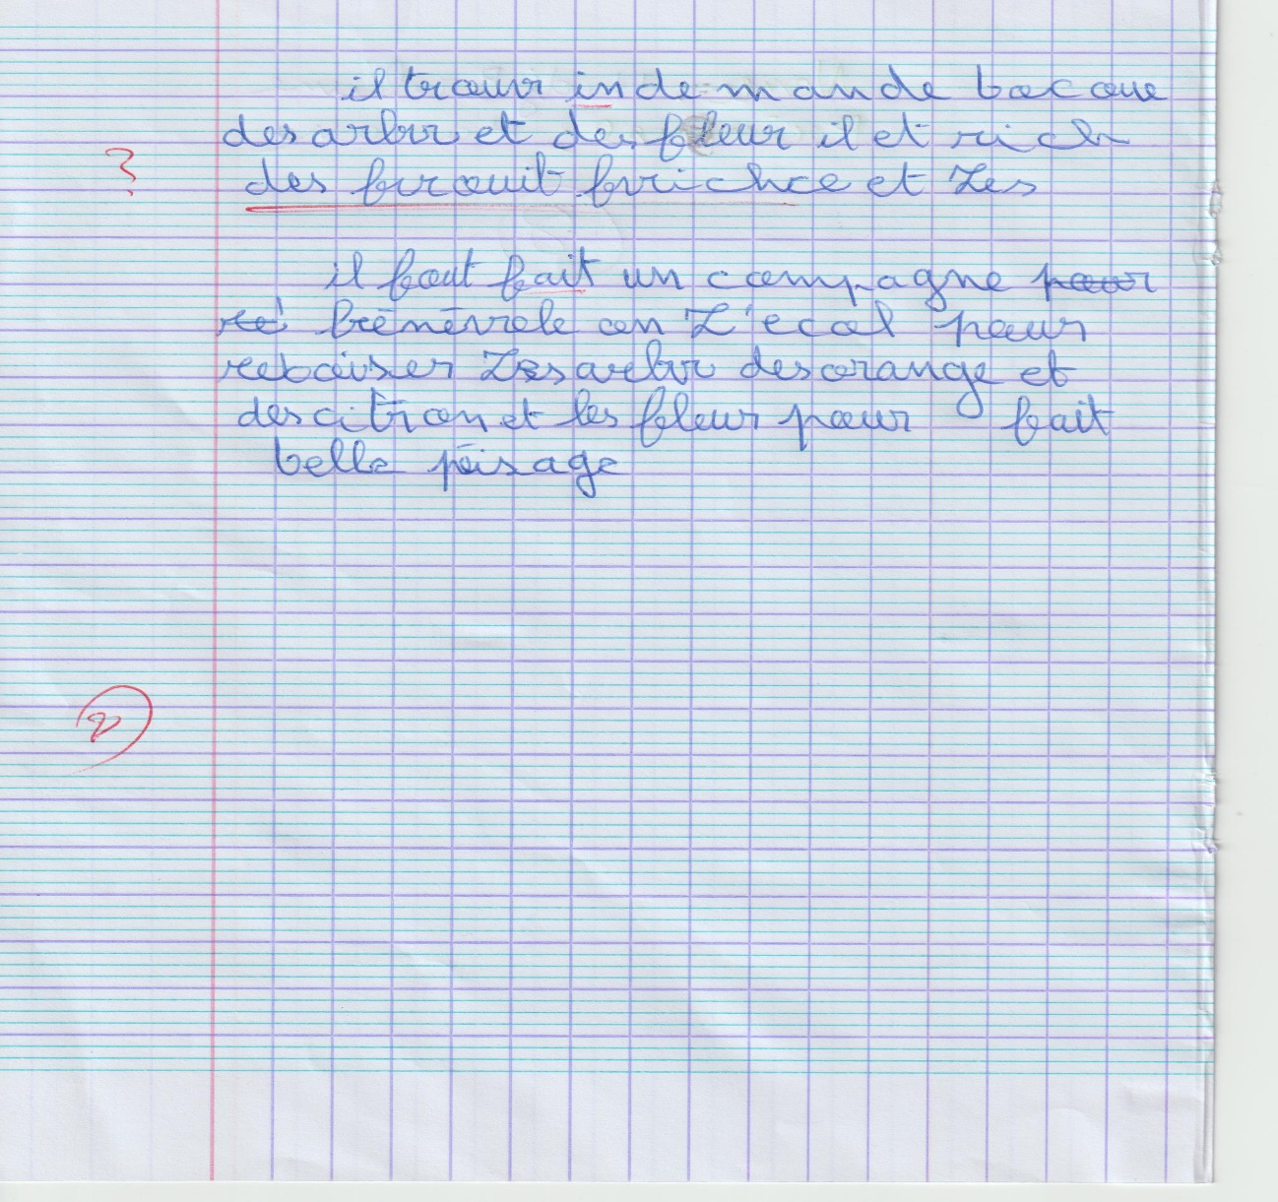

**La feuille du 2éme élève :**

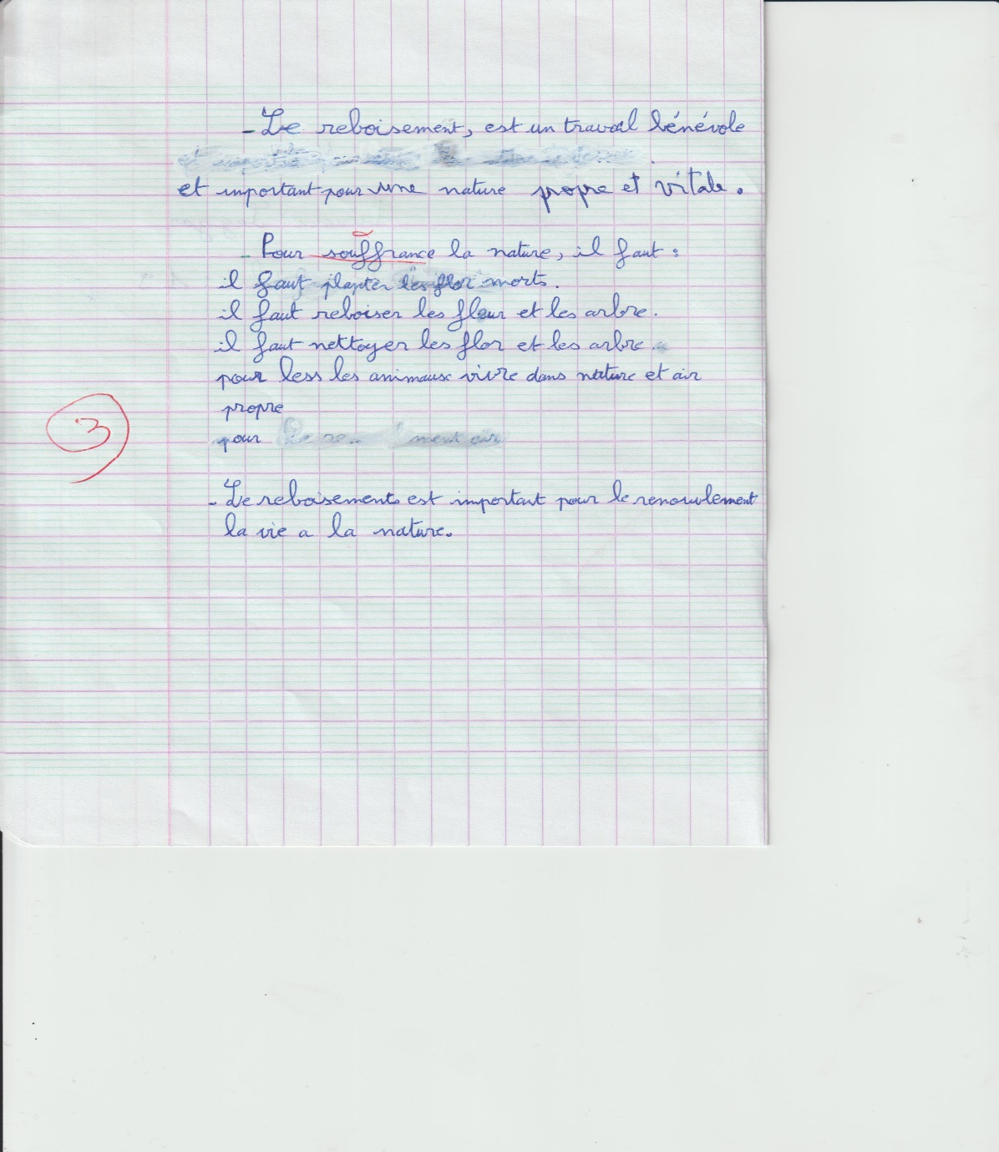

**La feuille du 3éme élève :**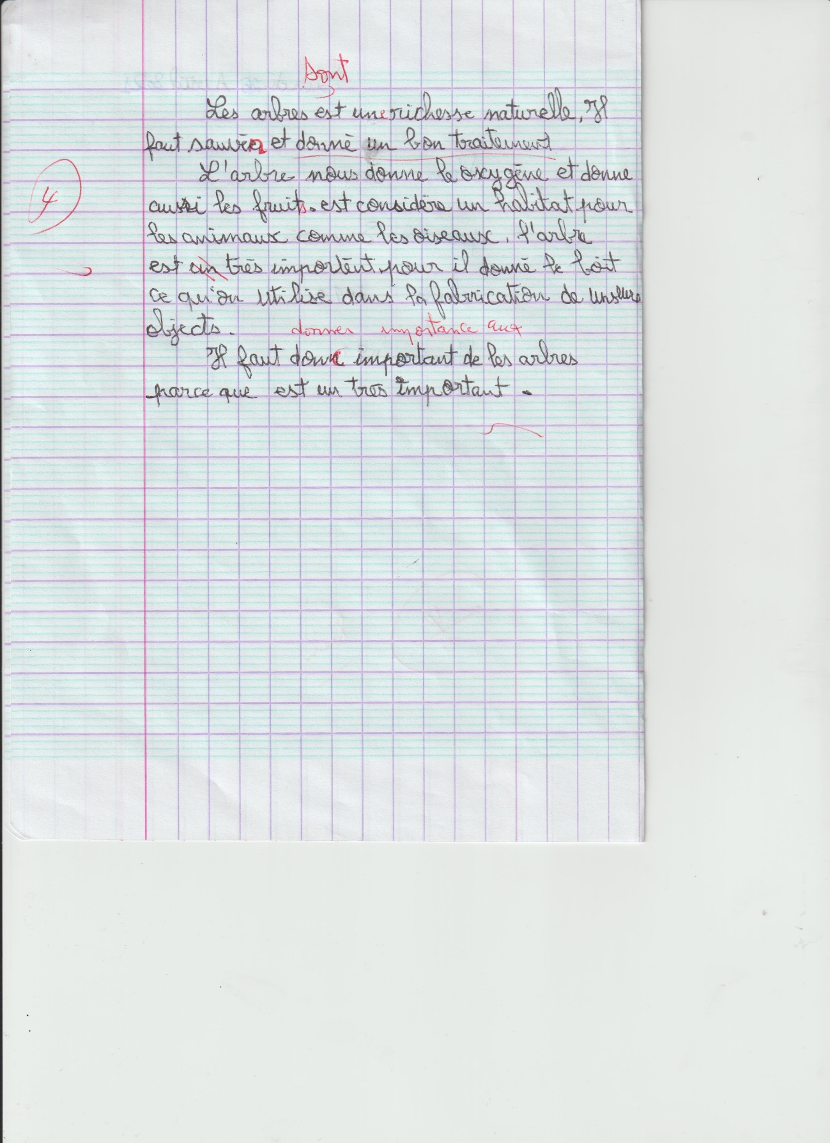

**La feuille du 4éme élèves :**

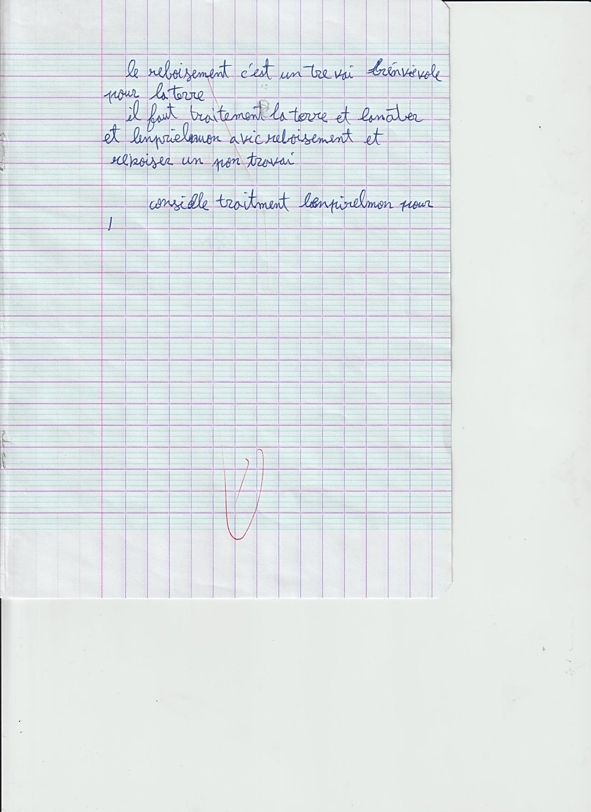

**la feuille du 5éme élève :**

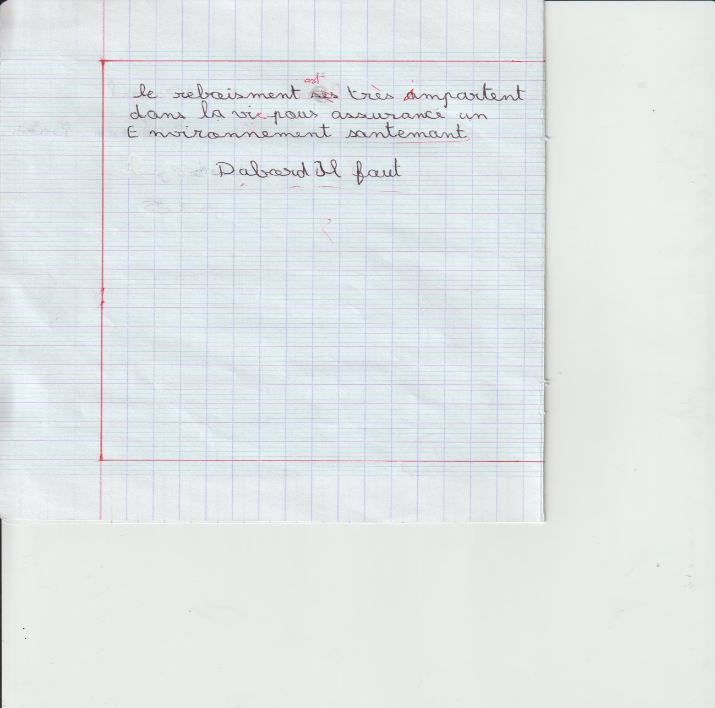

|  |
| --- |
| TABLE DES MATIÈRES |

***INTRODUCTION GÉNÉRALE……………………***…………..……………………………05

**CHAPITRE 01 : L’ATELIER D’ÉCRITURE EN CLASSE DE F.L.E…...…09**

I. L’atelier d’écriture en classe du F.L.E…………………………….……..10

I.1. Définition :……………………………………………………………….…….10

I.2 Qu’est-ce qu'un atelier d'écriture ? ……………………………...10

I.3 Déroulement de l’atelier d’écriture ………………………….....11

I.3.1 Les objectifs des ateliers d'écriture :……………………..12

a) Le premier pas essentiel l’atelier pousse à lire:.….….12

b) Ose réécrire :…………………………………………………………….12

c) Chacun est capable d'écrire : ……………………………….…12

I.3.2 Les moments d’un atelier d’écriture……………………….13

a) Le premier moment c’est celui de la présentation…………………………………………………………..…13

b) Le deuxième moment c’est le moment d’écriture :……………………………………………………………….13

c) Le moment d’échange :…………………………………………...13

I.3.3 Tache de l’animateur ……………………………………………...14

I.4 L’intérêt des ateliers d’écriture pour les apprenants……15

I.5 Les ateliers d’écriture d’hier et d’aujourd’hui ………….……16

I.5.1 Les multiples influences des ateliers d’écriture ….…16

I.5.2 Les expériences fondatrices ……………………………….….18

I.5.3 Le développement des ateliers d'écriture ………….….20

**CHAPITRE 02 : La motivation et les ateliers de réflexion**

**partagée à l’enseignement du FLE…………..…23**

II.1 Le rôle de la motivation dans les ateliers

d’écritures Comme un moyen

d’enseignement-apprentissage du F.L.E……………………………..24

II.1.1 Quesque la motivation ?....................................24

II.1.2 La relation enseignant-apprenant …………………………24

II.1.3 Comment évaluer l’atelier d’écriture ? ……………..….26

**II.2 Les ateliers d’écritures comme moyen**

**d’enseignement apprentissage du FLE**…………………….….27

II. 2.1 Qu’est-ce que la ARP ? ………………………………………...27

II. 2.2 L’application de la ARP en classe du FLE………………28

II. 2.3 Les objectifs et les visées de la ARP ………………….…29

**II.3 les stratégies d’écriture dans l’enseignement apprentissage du FLE**……………………………………………………..31

II.3.1 Définition :……………………………………………………….……..31

II.3.2 Les stratégies d’apprentissages…………………….…..….32

II.3.3 Les stratégies d’enseignement…………………….……...34

**CHAPITRE 3 : Aspect pratique et analyse des questionnaires……..35**

III.1 question de recherche……………………………………………….………36

III.2 échantillonnage et contexte de la recherche……………….….36

III.3 Public……………………………………………………………………….………..38

III.4 Analyse des réponses des enseignants………………………..….38

**Conclusion générale……………………………………………….………53**

**Annexes…………………………………………………………………..……55**

**Bibliographie………………………………………………..……………….64**

|  |
| --- |
| LISTE DES TABLEAUX |

|  |  |  |
| --- | --- | --- |
| **N°** | Intitulé de la figure | Page |
| **01** | réponse n° 1 des enseignants | **38** |
| **02** | représentation de l’expérience professionnelle des enseignants | **39** |
| **03** | représentation de la réponse n° 02 | **40** |
| **04** | Les activités proposées par les enseignants | **41** |
| **05** | Types d’activités utilisées par les enseignants | **42** |
| **06** | le pourcentage de lieu de la rédaction | **44** |
| **07** | représentation de la motivation des apprenants pendant les activités de la production écrite. | **45** |
| **08** | représentation de la manière de la correction de la production écrite des élèves. | **47** |
| **09** | recensement de fautes communes plus correction au tableau | **48** |
| **10** | le pourcentage de rédaction | **49** |
| **11** | l’application des ateliers d’écriture | **49** |

|  |
| --- |
| LISTE DES HISTOGRAMMES |

|  |  |  |
| --- | --- | --- |
| **N°** | Histogrammes et graphes | Page |
| **01** | le sex des enseignants | 39 |
| **02** | représentation des années d'expériences des enseignants | 39 |
| **03** | pourcentage d'adaptation d'une méthode pour l'enseignement de la production écrite | 40 |
| **04** | Le tôt de type d'activités proposés | 42 |
| **05** | L'utilisation des activités d'écriture pour l'amélioration des productions écrites | 43 |
| **06** | Le tôt de la rédaction | 44 |
| **07** | représentation du pourcentage de la motivation chez les apprenants | 45 |
| **08** | représentation des types de correction | 47 |
| **09** | La manière de correction de la production écrite | 48 |
| **10** | le taux de choix du travail | 49 |
| **11** | L'application de travail de l'atelier d'écriture | 50 |

**Résumé**

La production écrite est une activité aussi importante que complexe dans l’apprentissage d’une langue. Sa complexité est souvent démotivante et pousse les apprenants à se désinvestir de son apprentissage, ce qui confronte les enseignants à une situation désarmante.

Notre travail vise à aider les apprenants à trouver le plaisir d’écrire et de les motivées à améliorer leurs productions écrites.

Partant de cette ambition, nous avons testé l’efficacité de l’atelier d’écriture comme technique d’enseignement-apprentissage de l’écriture et comme un bon moyen de motivation en classe de français langue étrangère.

Les résultats obtenus par le biais de l’expérimentation nous ont permis de confirmer nos hypothèses de départ supposant que l’atelier d’écriture permettrait d’aider les apprenants à trouver le plaisir d’écrire à travers la mise en place d’activités abordant l’écriture de manière ludique et à améliorer leurs productions écrites en leur offrant l’occasion d’échanger sur les textes, de les coévaluer et de les réécrire.

**Mots clés** **:** ateliers d’écriture, production écrite, français langue étrangère, motivation.

**ملخص**

يعد التعبير الكتابي نشاطا مهما ومعقدا في تعلم اللغة. غالبا ما يكون تعقيدها مثبطا للهمم و يدفع المتعلمين الى الانسحاب من تعلمهم , الامر الذي يواجه المعلمين بموقف صعب.

يهدف عملنا إلى مساعدة المتعلمين في العثور على متعة الكتابة وتحفيزهم على تحسين كتاباتهم. بناءً على هذا الطموح، اختبرنا فعالية ورشة الكتابة كأسلوب لتعليم وتعلم الكتابة وكوسيلة جيدة للتحفيز في اللغة الفرنسية كلغة أجنبية.

سمحت لنا النتائج التي تم الحصول عليها من خلال التجربة بتأكيد فرضياتنا الأولية على افتراض أن ورشة الكتابة ستساعد المتعلمين في العثور على متعة الكتابة من خلال تنفيذ الأنشطة التي تتناول الكتابة بطريقة ممتعة وتحسين إنتاجهم المكتوب من خلال إتاحة الفرصة لهم مناقشة النصوص والمشاركة في تقييمها وإعادة كتابتها.

**الكلمات المفتاحية :** ورشات الكتابة ، الإنتاج الكتابي، التحفيز ، الفرنسية كلغة اجنبية.

**Abstract**

Written production is an important and complex activity in language learning. Its complexity is often demotivating and pushes learners to withdraw from their learning, which confronts teachers with a disarming situation.

Our work aims to help learners find the pleasure of writing and motivate them to improve their writing.

Based on this ambition, we tested the effectiveness of the writing workshop as a technique for teaching and learning to write and as a good means of motivation in French as a foreign language class.

The results obtained through the experimentation allowed us to confirm our initial hypotheses assuming that the writing workshop would help learners to find the pleasure of writing through the implementation of activities addressing writing in a fun way and to improve their written productions by offering them the opportunity to discuss the texts, to co-evaluate them and to rewrite them.

**Keywords:** writing workshops, written production, motivation , french as a foreign language.

1. LE ROBERT micro, *Dictionnaire de la langue française*, Paris, Ed Enrichi, 2006, p.82
2. Dictionnaire didactique FLE, (2003 :27).
3. C. Bonifac. *Atelier d’écriture mode d’emploi*, Ed ESF, 1999, p.25
4. Claudette Oriol-Boyer, cité in Claire Boniface, op.cit. p.107.
5. sylvie Amador, op.cit.
6. Samir Ben Abdelkaoui, « *Les ateliers d’écriture comme didactique de l’enseignement-apprentissage du FLE* », in Revue de la faculté des lettres et des langues, université de Biskra, n°17, juin 2015, pp. 89-112 [En ligne]. URL : http://fll.univ-biskra.dz/images/pdf_revue/revue17/ben-abdelkaoui-samir.pdf, consulté le 24/04/2018.
7. Ibid.
8. Baudoin .M(2004). *Un atelier d’écriture en classe* : place et rôle, skholé, hors-série p.165-171.
9. I.ROSSIGNOL .*l’invention des ateliers d’écriture en France*. 2000 : p21-22 Edition Talent Hauts.
10. J.FOUCAULT. *une pensée de la résistance*.2007.p21.Edition ligne.
11. O.MOUGINOT. *Deux ateliers du poème pour* « essayer dire » en Français langue étrangère ». Pratiques : littérature, didactique, linguistique, centre de recherche sur les médiations (crem). Université lorraine 2018.
12. J.LFONT-TERRANOVA, *didactique de l’écrit*, (2005), Edition Colin, p45
13. M.JAEGLE et C. Oriol-Boyer., *Atelier d’écriture littéraire, acte du colloque de Cerisy-la-Salle*, Paris, Edition Hermann, 2011, p584.
14. J. LAFONT-TERRANOVA., *Didactique de l’écrit : La construction des savoirs et le sujet écrivant*. (2009), p. 17-18
15. J.LFONT TERRANOVA. didactique de l’écrit :*la construction des savoirs et le sujet écrivant*.2006. p45 C. BONIFACE (1992)
16. J.-P Cuq., *Dictionnaire de la didactique*. p170-171
17. Odette et Michel Neumayer, *Animer un atelier d’écriture*, Issy les Moulineaux, ESF éditeur, 2008, P86.
18. Sylvie Amador, op.cit.
19. Mohamed Aydi, L’atelier d’écriture : *un élan vers la libération de l’expression créative chez les apprenants*, 2010[En ligne]. URL : http://www.etudier.com/dissertations/Atelier-Ecriture/51179.html, consulté le 05/03/2021.
20. Mireille Baudoin, op.cit.
21. _ Jean-Charles Chabanne, et Dominique Bucheton. *Les différents modèles didactiques de l’écriture et les formes d’évaluation correspondantes*, Ecrire en ZEP. Un autre regard sur les écrits des élèves, Delagrave/CRDP Versailles, Chap. 2b, 2002, p.4 [En ligne]. URL : [https://hal.archives-ouvertes.fr/hal00921922/document consulté le 06/03/2021](https://hal.archives-ouvertes.fr/hal00921922/document%20consulté%20le%2006/03/2021).
22. Ibid.
23. Michels TOZZI, 1ére Partie du Guide pour la pratique et le développement des Ateliers de Réflexion Partagée à l’école algérienne 2019/2020, Le mini-guide (1re partie) est extrait du guide global élaboré par l’IEM Djilali H. DAOUADJI (membre du noyau national pour les ARP).
24.
25. J.-P. ROBERT., Dictionnaire pratique du CECR .Edition ophrys (2008:190).

    *Les stratégies d’apprentissage*. P.CYR. ROBERT GALISSON.
26. S.BORG*, la notion de progression*, p42 (2011). Edition Dédier.
27. P. CYR., R. GALISSON., (1996), *Les stratégies d’apprentissages*, p.17
28. J.TARADIF., (1992), *Pour un enseignement stratégique*. Edition LOGIQUES.